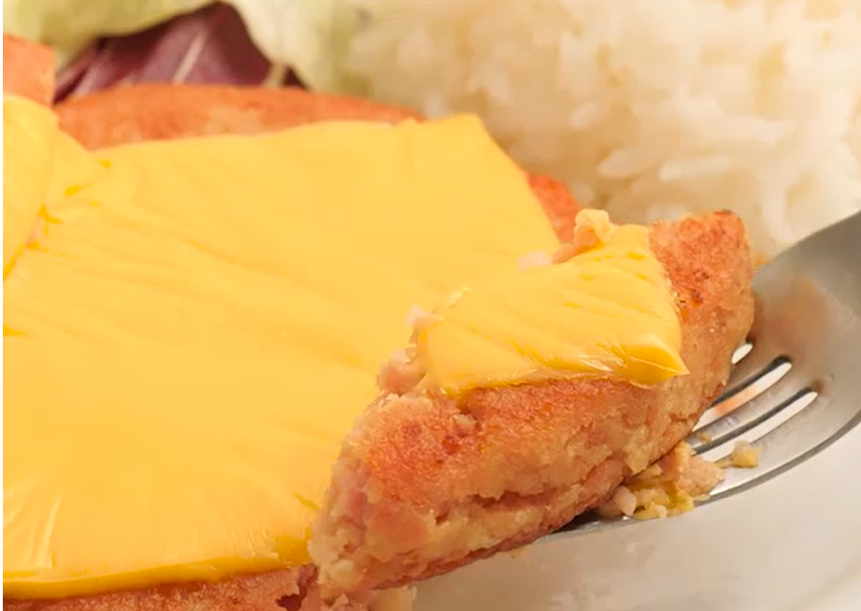

* 스팸 함박 스테이크
* 재료 준비
* 스팸 340g
* 다진 양파 40g
* 빵가루 20g
* 달걀 1개
* 슬라이스 치즈 2개
* 만드는 방법  
  ① 스팸을 끓는 물에 데친 뒤 잘 으깨 주세요.  
  ② 으깬 스팸에 다진 양파, 빵 가루, 달걀을 넣고 치대어 모양을 빚은 후 30분간 숙성 시켜주세요.  
  ③ 숙성 시킨 스팸을 후라이팬에 노릇노릇 굽고 슬라이스 치즈를 얹으면 완성됩니다.
* 칼로리 : 507.0 kcal
* 조리시간 : 45분

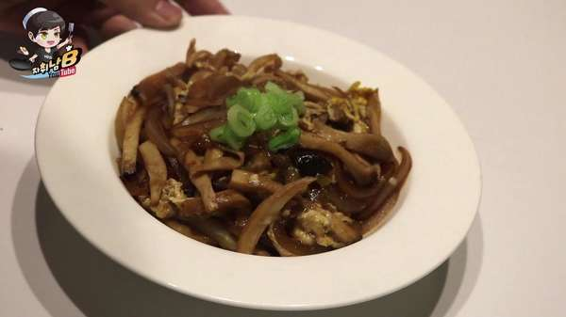

* 버섯 덮밥
* 재료 준비
* 송이버섯 2개
* 양파 반 개
* 달걀 1개
* 간장 3숟가락
* 맛술 2숟가락
* 꿀 1숟가락
* 밥 한 공기
* 만드는 방법  
  ① 버섯과 양파를 적당한 크기로 썰어 주세요.

1. 달걀 하나를 살짝 풀어주면 재료 손질이 끝납니다.
2. 팬에 간장, 맛술, 설탕을 3:2:1 비율로 섞어 주고 가스레인지 불을 올려줍니다.
3. 끓기 시작하면 양파를 먼저 넣어서 볶아 주다가 버섯도 넣어 줍니다.
4. 중간에 맛을 보다가 부족한 간은 물과 소금으로 맞춰 주세요.
5. 마지막으로 달걀을 넣고 그대로 살짝 익혀주면 완성됩니다.

* Tip : 간장은 쯔유로, 꿀은 설탕으로 대체해도 됩니다.

4번에서 버섯 대신 불고기용 소고기를 넣어주면 규동이 됩니다.

* 칼로리 : 522.2 kcal
* 조리시간 : 15분

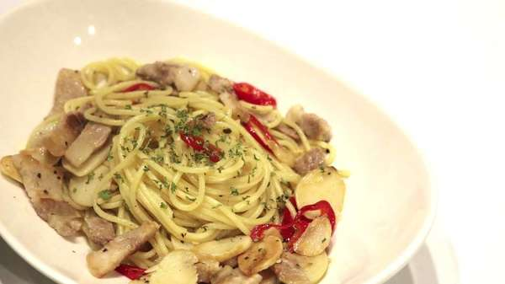

* 삼겹살 오일 파스타
* 재료 준비
* 삼겹살 80g
* 파스타 면 100g
* 올리브유 3스푼
* 마늘 5알
* 홍고추 1개
* 소금 한 꼬집
* 후추 한 꼬집
* 바질 가루 한 꼬집
* 만드는 방법   
  ① 냄비에 물을 담고 살짝 짠맛이 느껴질 정도로 소금 간을 해주세요.

② 면을 넣고 7~8분 끓여줍니다.  
③ 면이 끓는 동안 마늘 5알은 슬라이스로 자르고, 삼겹살은 두 동강을 내고, 홍고추도 썰어 줍니다.  
④ 삼겹살을 먼저 구워 줍니다.

1. 팬에 마늘, 삼겹살, 홍고추를 넣고 볶아준 뒤 면수를 넣어주고 졸여줍니다.
2. 삶아진 면을 넣고 다같이 볶아 줍니다.
3. 소금 간을 해주고, 바질 가루가 있으면 뿌려줍니다.

Tip : 육수를 끓여줄 때 쌈장을 조금 풀어주면 한국식 파스타가 됩니다.

* 칼로리 : 912.4 kcal
* 조리시간 : 12분

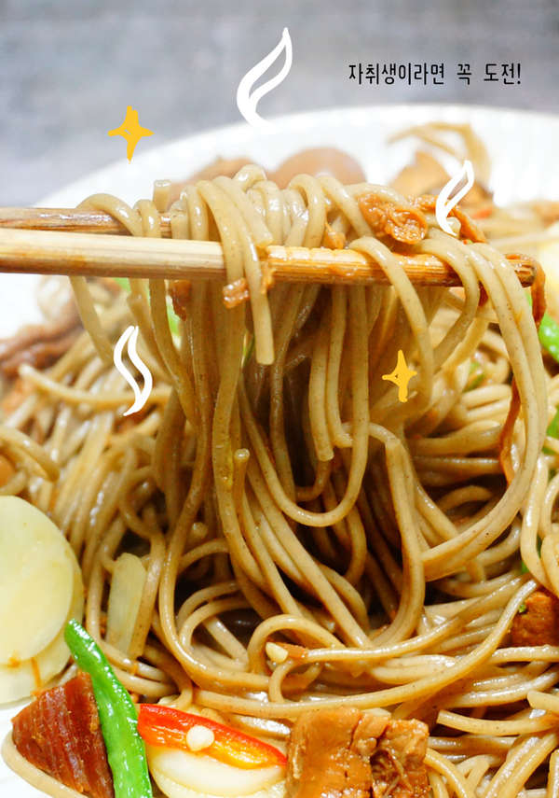

* 장조림 비빔면
* 재료   
  - 장조림 1/2컵

- 메밀면 1인분

- 마늘 2~3개

- 청고추, 홍고추 각 1/2개

* 만드는 방법   
  1. 끓는 물에 메밀면을 넣고 삶아줍니다.  
  2. 달군 팬에 삶은 면과 장조림을 넣고 간이 배도록 조리듯이 볶아줍니다.  
  3. 맛과 식감을 더하고 싶다면 편썬 마늘과 고추를 더해주면 좋습니다.
* Tip : 메밀면이 없다면 소면이나 중면을 사용해도 됩니다.
* 칼로리 : 420.5 kcal
* 조리시간 : 10분

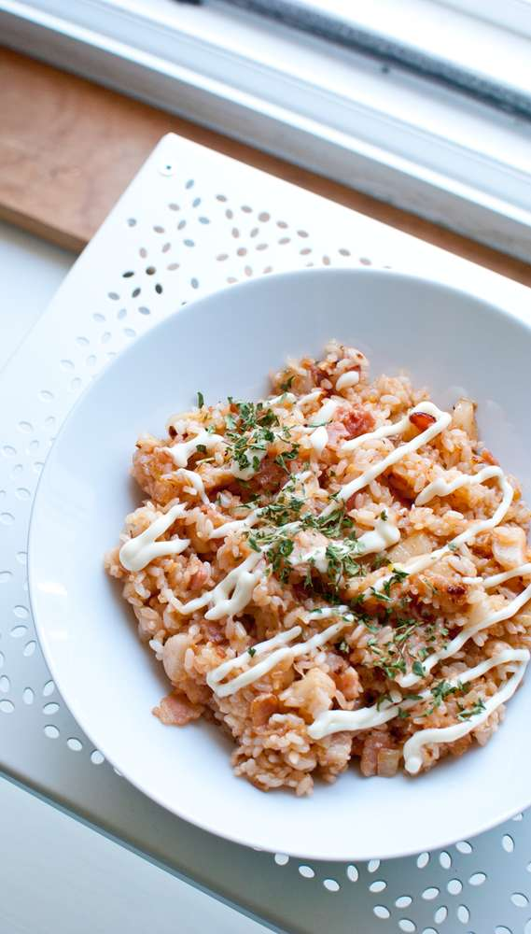

* 조각떡 볶음밥
* 재료 준비
* 밥 2공기
* 베이컨 3줄
* 양파 1개
* 다진마늘 1큰술
* 흰 떡 적당량
* 칠리소스 2큰술
* 참기름 1큰술
* 마요네즈 적당량 (선택)
* 파슬리 약간 (선택)
* 만드는 방법   
  1. 양파와 베이컨은 볶음밥에 들어가기 적절하게 잘게 잘라주세요.

2. 떡을 조그맣게 잘라주세요.

3. 팬에 기름을 두르고 마늘과 양파부터 볶아줍니다. 다진 마늘을 넣을 때에 불이 너무 세면 쉽게 타버리니 조심해야 합니다.  
4. 그런 다음 베이컨 - 떡 순으로 같이 볶아줍니다.

5. 뜨거운 밥과 참기름, 그리고 칠리소스를 넣어준 뒤 볶아줍니다.

6. 잘 볶아진 볶음밥을 접시에 담고 마요네즈를 취향껏 뿌려주고 파슬리를 뿌려주세요.

* 칼로리 : 579.6 kcal
* 조리시간 : 20분